哈尔滨工业大学（深圳）

《系统建模与仿真》课程实验报告
（20 -20 秋季学期）

课程名称 ： 系统建模与仿真
题 目 ： 利用相关分析法辨识脉冲响应
班级学号 ：
学生姓名 ：

2023年10 月 1 日

一、实验目的
通过仿真实验掌握利用相关分析法辨识脉冲响应的原理和方法。
二、实验内容
图1为本实验的原理框图。系统的传递函数为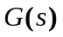,
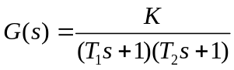
其中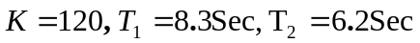；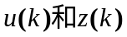分别为过程的输入和输出变量；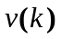为测量白噪声过程，服从正态分布，均值为零，方差为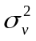，记作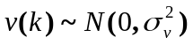；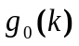为系统脉冲响应的理论值，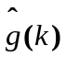为系统脉冲响应的估计值，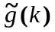为系统脉冲响应的估计误差。
过程的输入驱动采用M序列，输出受到白噪声的污染。根据过程的输入和输出数据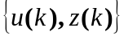，利用相关分析算法辨识系统脉冲相应。
根据输出过程的脉冲响应值，并与过程脉冲响应理论值比较，得到过程脉冲响应估计误差值，当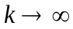时，应该有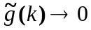。
v(k)
z(k)
u(k)
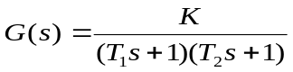
y(k)

相关分析法

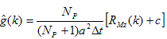
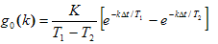

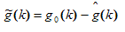
图1 相关分析法辨识脉冲响应原理框图
三、实验要求
进行方案设计，模拟过程传递函数，获得输出数据，用M序列作为辨识的输入信号，噪声采用标准正态分布的白噪声，计算互相关函数，脉冲响应估计值、脉冲响应理论值和脉冲响应估计误差，计算信噪比，画出实验流程图，用MATLAB编程实现。

- 实验原理
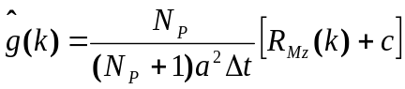
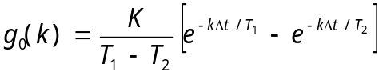
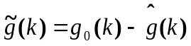
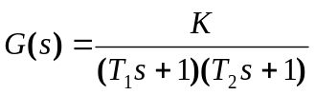
相关分析法
v(k)
u(k)
z(k)
下图为本实验的原理框图。系统的传递函数为,其中；分别为系统的输入和输出变量；为测量白噪声，服从正态分布，均值为零，方差为，记作；为系统的脉冲响应理论值，为系统脉冲响应估计值，为系统脉冲响应估计误差。
系统的输入采用M序列（采用实验1中的M序列即可），输出受到白噪声的污染。根据过程的输入和输出数据，利用相关分析法计算出系统的脉冲响应值，并与系统的脉冲响应理论值比较，得到系统脉冲响应估计误差值，当时，应该有。

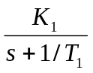
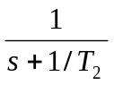
u(k)
x(k)
y(k)
- 利用lsim()函数获得传递函数的输入和输出数据（采样时间取1秒）。

- 互相关函数的计算
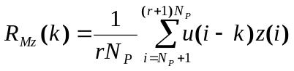
其中，r为周期数，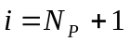表示计算互相关函数所用的数据是从第二个周期开始的，目的是等过程仿真数据进入平稳状态。（可分别令r =1、3，对比仿真结果）

- 补偿量c
补偿量c应取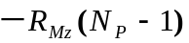，不能取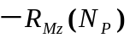。因为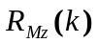是周期函数，则有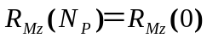，故不能取。
- 计算脉冲响应估计值
- 理论脉冲响应值
- 脉冲响应估计值 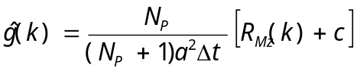
- 脉冲响应估计误差 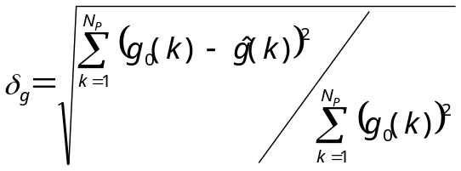
- 实验框图
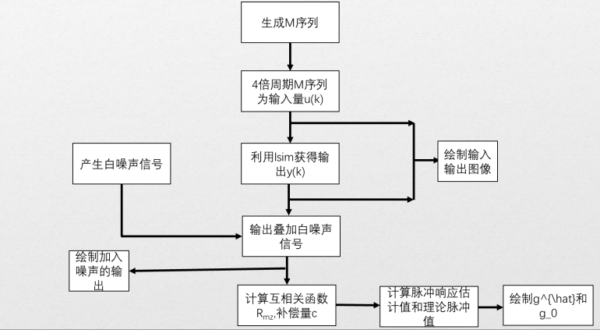

- 实验程序代码
主程序
clc;
clear;

N=100000;
M=10000;
sum=zeros(1,M);
v=zeros(1,M);
for j=1:M
for i=1:N
x=rand();
sum(j)=sum(j)+x;
end
v(j)=(sum(j)-N/2)/sqrt(N/12);
end

r=9;
M = [1 0 0 0 0 0 1 0 0 ];
Np=2^r-1;
u=zeros(1,Np);
for i=1:Np
u(i)=M(r);
m=xor(M(r),M(5));
for j=r:-1:2
M(j)=M(j-1);
end
M(1)=m;
end
a=5;
for i=1:Np
u(i)=(1-2*u(i))*a;
end

w=3;
u0=repmat(u,1,w+1);

K=120;
num=K;
T1=8.3;
T2=6.2;
den=[T1*T2 T1+T2,1];
G=tf(num,den);
tt=0:length(u0)-1;
y=lsim(G,u0,tt);
y1=zeros(1,length(y));
for i=1:length(u0)
y1(i)=y(i)+v(ceil(10000*rand()));
end

R_begin=1;
R_end=4;
R_Mz=zeros(1,Np);
sr=0;
for j=1:Np
s=0;
for i=R_begin*Np+1:R_end*Np
s=s+u0(i-j+1)*y1(i);

end
R_Mz(j)=s/((R_end-R_begin)*Np);
sr=sr+R_Mz(j);
end

t=1;
g0=zeros(1,Np);
g=zeros(1,Np);
sum1=0;
sum2=0;
for j=1:Np
g0(j)=Np*(R_Mz(j)-R_Mz(Np))/((Np+1)*a^2)*t;
%g0(j)=Np*(R_Mz(j)+sr)/((Np+1)*a^2)*t;
g(j)=K*(exp(-(j-1)*t/T1)-exp(-(j-1)*t/T2))/(T1-T2);
sum1=sum1+g(j)*g(j);
sum2=sum2+(g(j)-g0(j))*(g(j)-g0(j));
end

mis=sqrt(sum2/sum1)
ttt=1:Np;
plot(ttt, g0);
figure;
plot(ttt, g);

- 实验结果及分析
利用韦纳霍弗方法求得的脉冲响应与实际非常接近，该方法准确有效
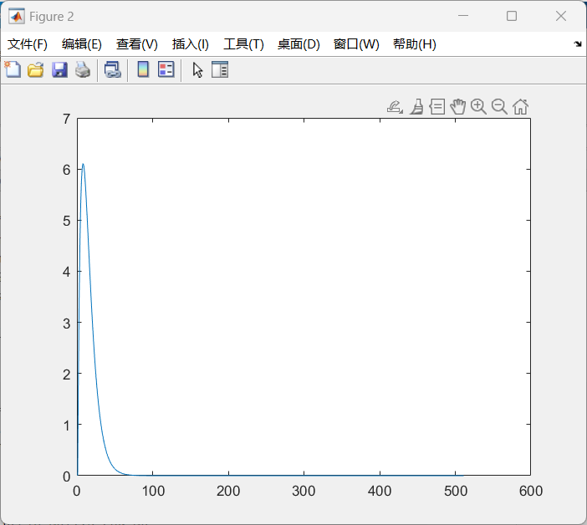
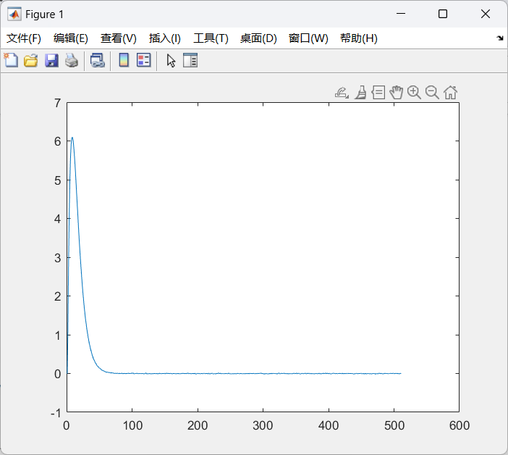

- 实验结论
脉冲响应可以利用韦纳霍弗方法求得，且误差较小
- 互相关函数的计算
其中，r为周期数，表示计算互相关函数所用的数据是从第二个周期开始的，目的是等过程仿真数据进入平稳状态。（可分别令r =1、3，对比仿真结果）
理论上越大越能反应自相关函数但最终结果几乎没影响，说明M序列的响应周期性明显，且两种补偿方式再M序列足够大的时候是一样样的。

